**Фоторепортаж о проведении мероприятий**

**по профилактике пожарной безопасности группа раннего возраста №9**

*в рамках профилактической операции «Горящий район»*

Воспитатель Суханова А.В.

Цель: дать детям первичные представления о пожарной безопасности.

Задачи:

Образовательная – познакомить с понятиями Пожарная машина, пожарный, пожар.

- формировать элементарные представления о правилах пожарной безопасности.

Развивающая – продолжать формировать связную речь, развивать умение строить диалог.

Воспитательная – воспитывать бережное отношение к своему здоровью.

Игровая ситуация «Пожар в гараже, потуши его!»

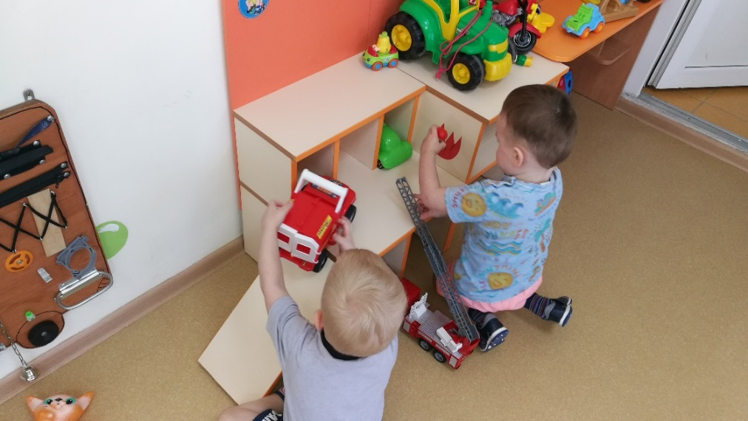 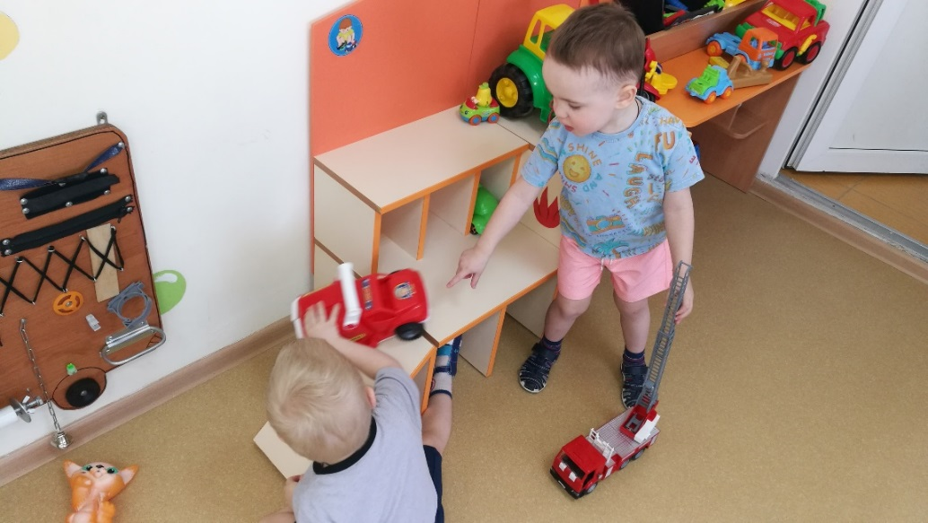

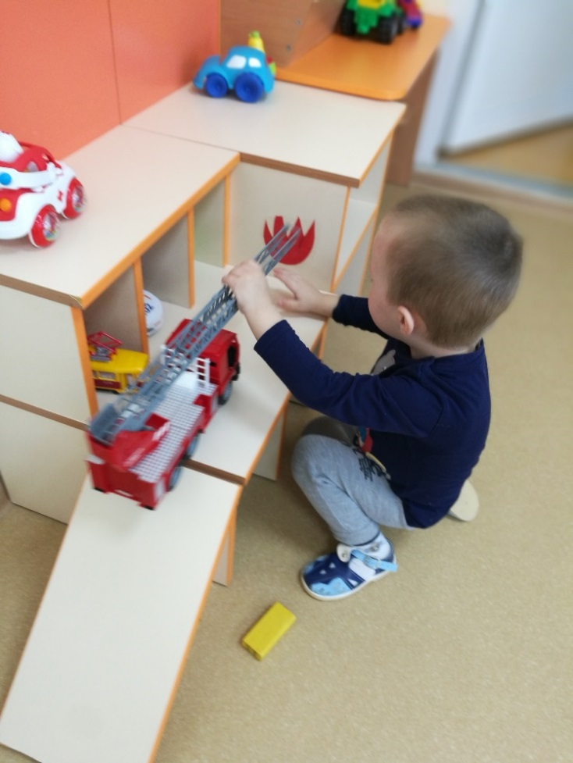

Рассматривание стен газеты (сделанная родителями Швецовой Сони),

в фойе дошкольного учреждения

